|  |  |  |
| --- | --- | --- |
|  | Universidad católica de santa maría |  |
| Escuela profesional de Ingeniería de sistemas |

**TESTING, IMPLANTACIÓN Y MANTENIMIENTO DE SISTEMAS – 04**

**Herramienta Selenium**

|  |  |  |
| --- | --- | --- |
| **CÓDIGO/DNI** | **APELLIDOS Y NOMBRES** | **FECHA** |
| 2021810041/72440510 | Pezo Vizcarra Adriel Francesco | 13/06/2024 |

**ACTIVIDADES**

1. **Descarga e instalación de Selenium IDE en el navegador web que se vaya a utilizar para las pruebas.**

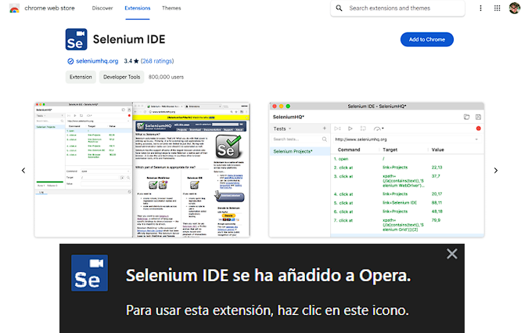

Fig. 1. Instalación del plugin Selenium

1. **Creación de un nuevo proyecto en Selenium IDE y configuración de las opciones necesarias para la ejecución de pruebas.**

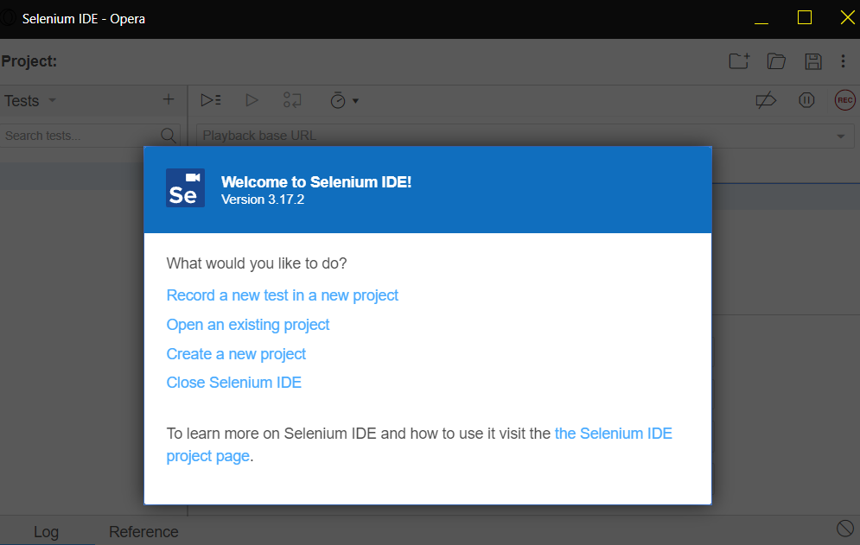

Fig. 2. Ejecución del plug-in

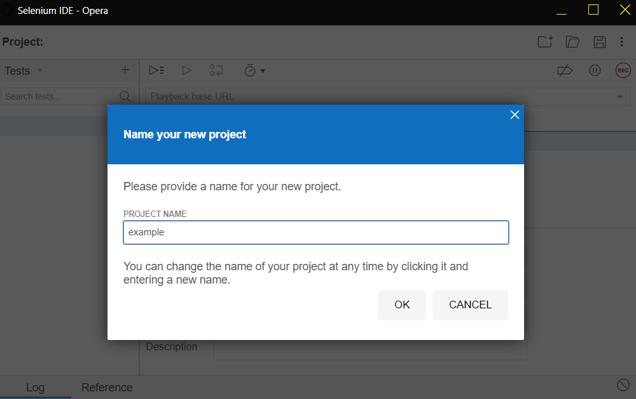

Fig. 3. Creación del proyecto

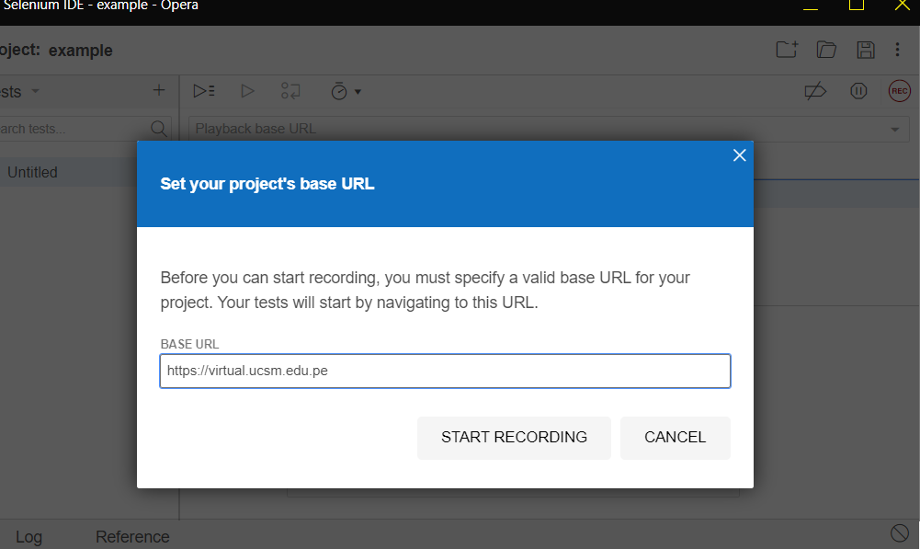

Fig. 4. Definición de la URL a testear

1. **Grabación de una prueba en Selenium IDE y revisión de las acciones registradas**

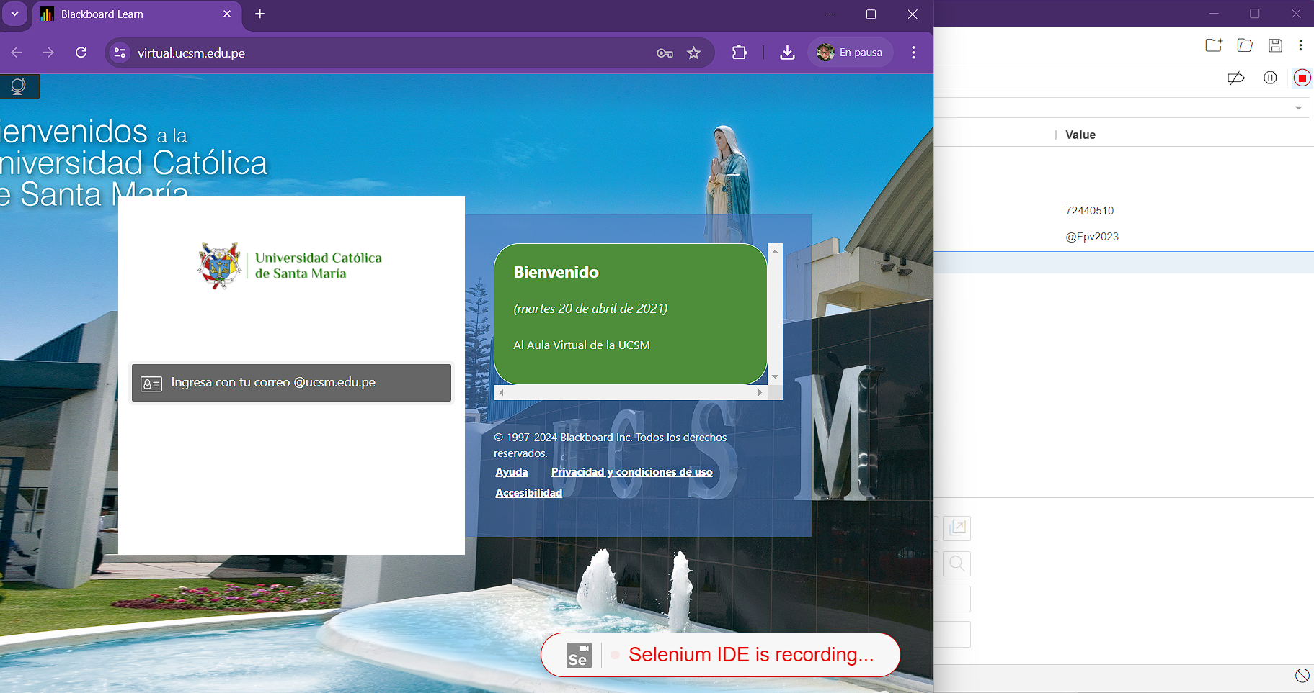

Fig. 5. Grabación iniciada

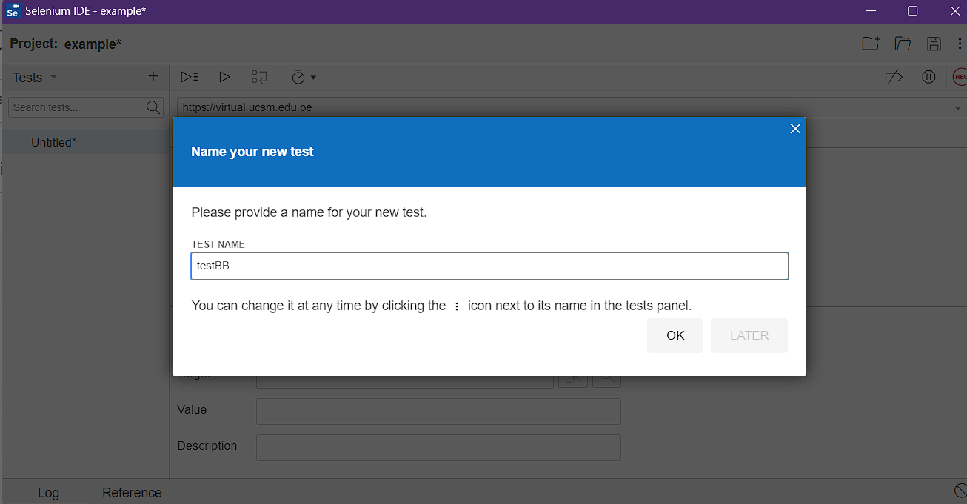

Fig. 6. Grabación finalizada y guardado

1. **Edición de una prueba en Selenium IDE para agregar, modificar o eliminar acciones.**

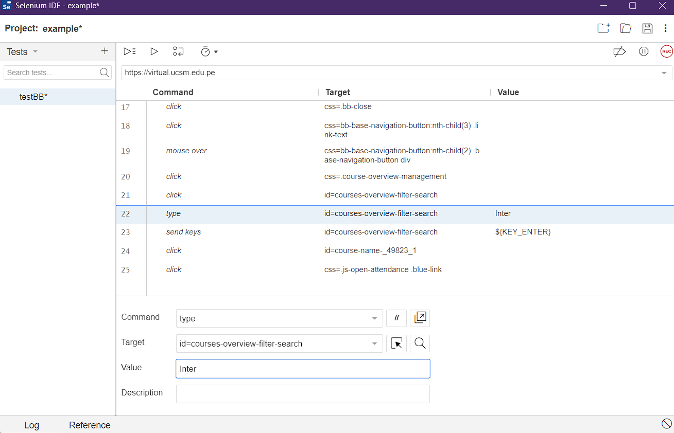

Fig. 7. Modificación del concepto de búsqueda de Red a Inter

1. **Ejecución de una prueba en Selenium IDE y revisión de los resultados.**

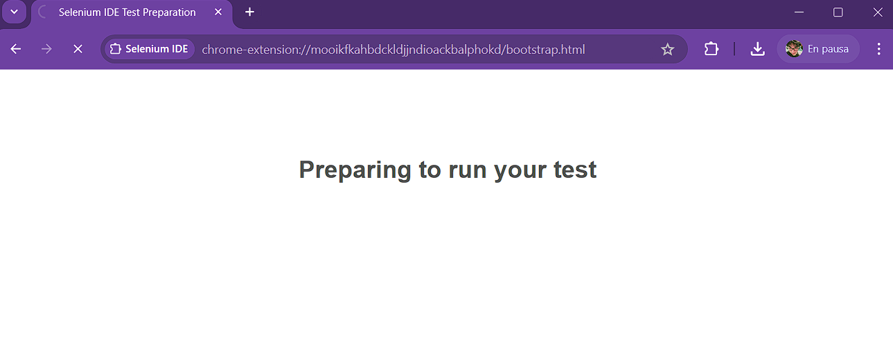

Fig. 8. Ejecución de la prueba

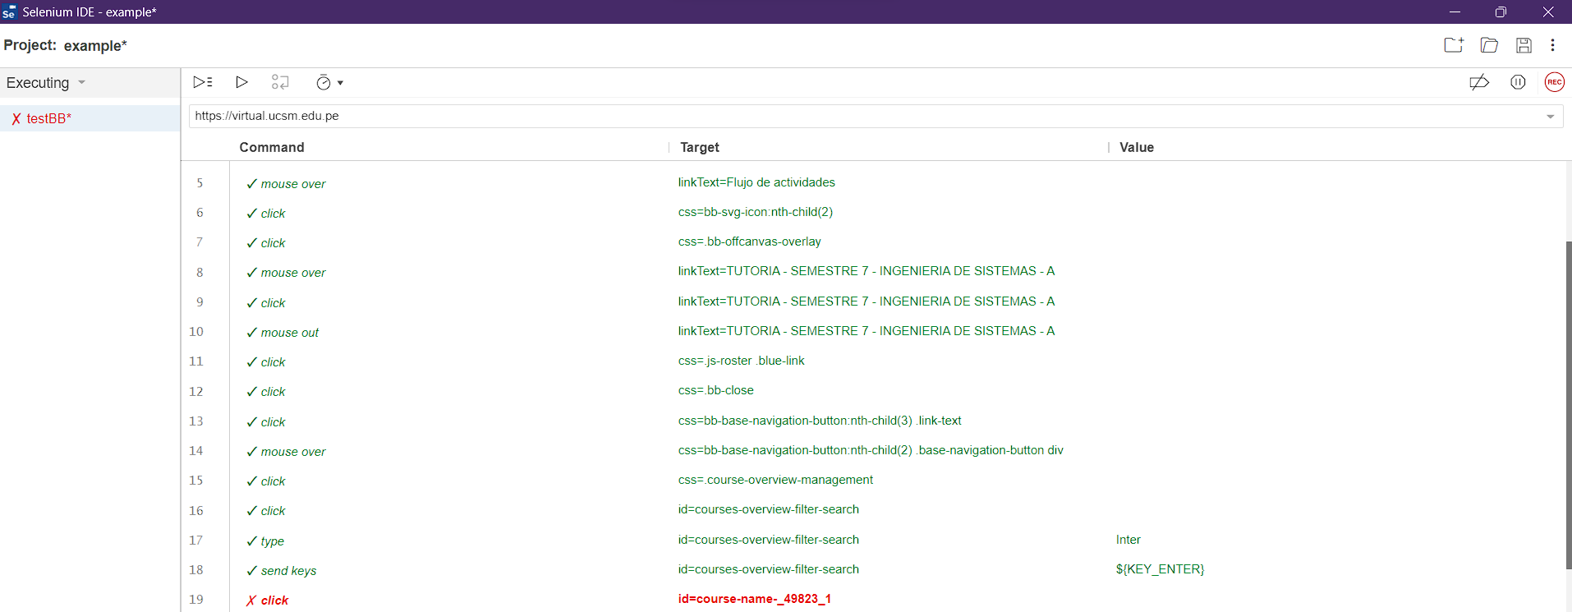

Fig. 9. Interrupción de la prueba, debido a que se realizo el cambio de búsqueda y por ende el id del curso no aparece

1. **Creación de una suite de pruebas en Selenium IDE para ejecutar varias pruebas en conjunto.**

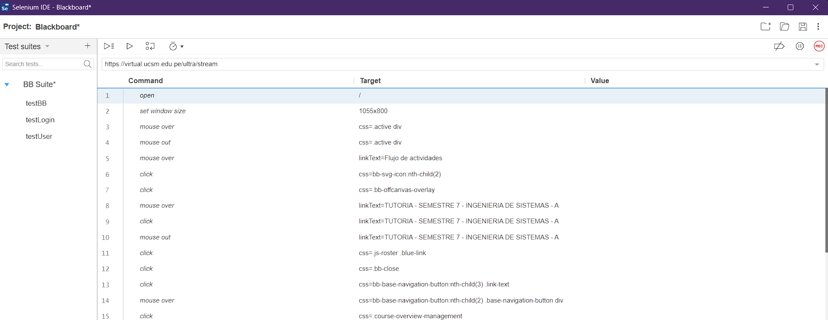

Fig. 10. Suite para la prueba del sistema de búsqueda, del login y de la edición de información del usuario

**EJERCICIOS**

1. **Grabar una prueba en Selenium IDE para ingresar a la página de inicio de Google, buscar "Selenium IDE" y verificar que los resultados incluyan el sitio web oficial de Selenium IDE.**

**Solución:**

* **Abrir Selenium IDE en el navegador web.**

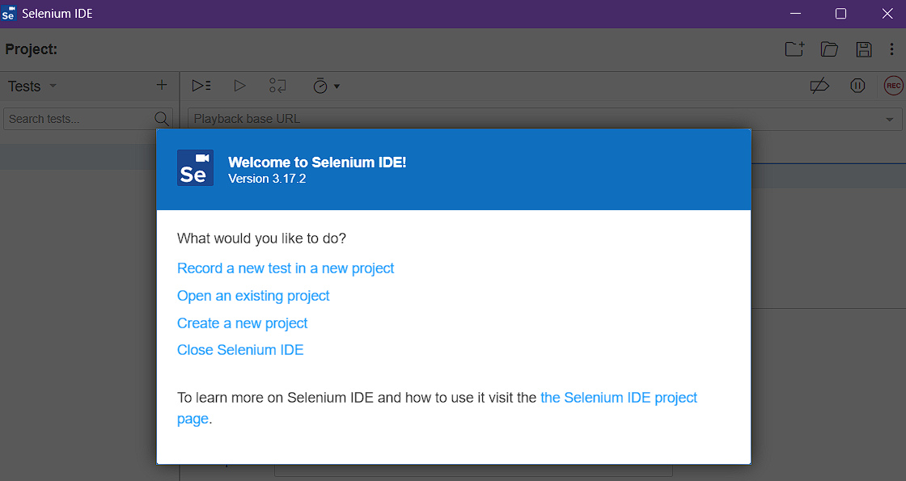

* **Crear un nuevo proyecto y una nueva prueba.**

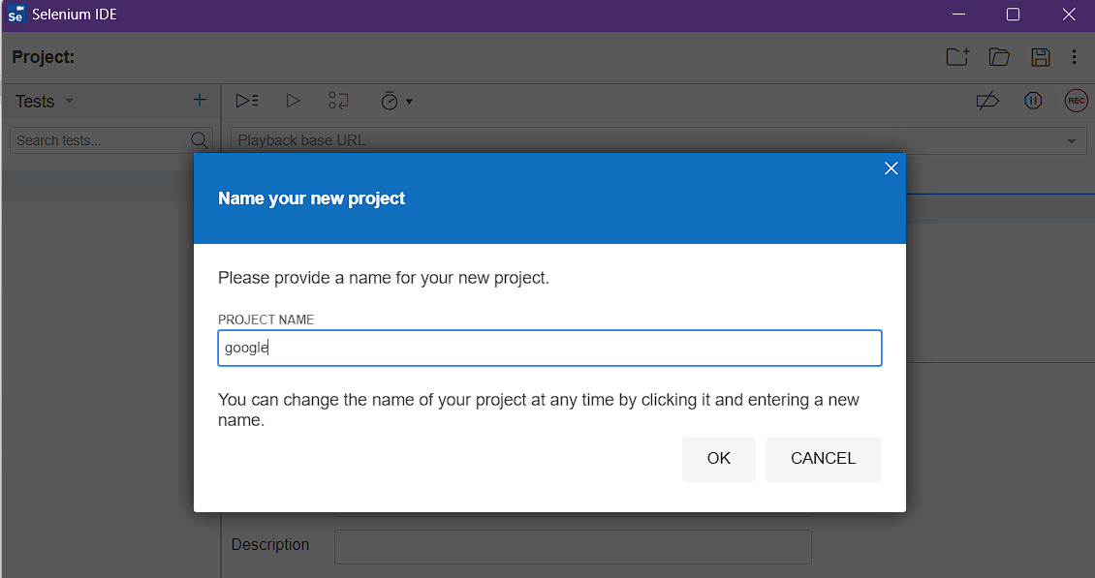

* **Ingresar la URL de Google en la barra de direcciones y presionar Enter.**

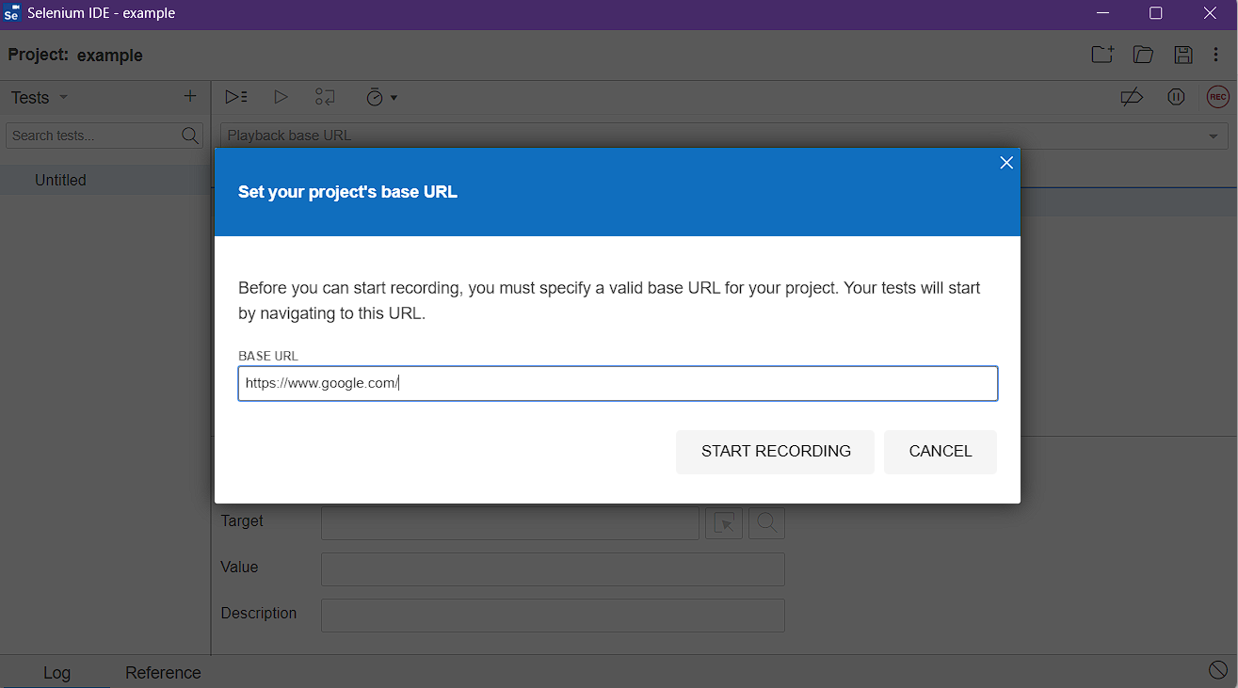

* **Hacer clic en el cuadro de búsqueda y escribir "Selenium IDE".**

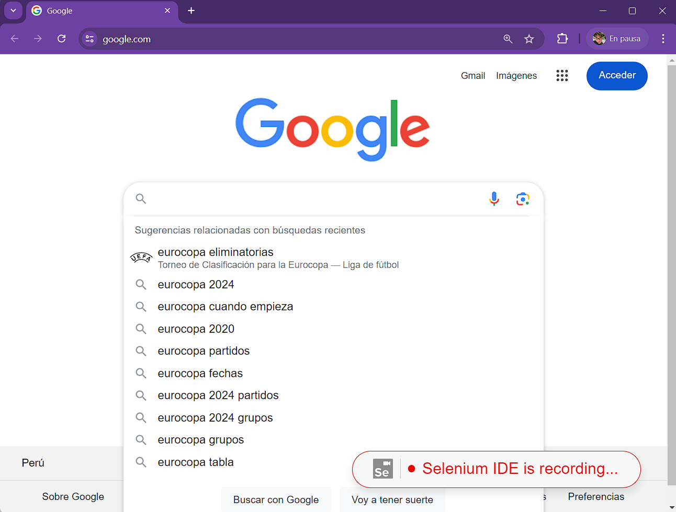

* **Presionar Enter para realizar la búsqueda.**
* **Verificar que los resultados incluyan el sitio web oficial de Selenium IDE**

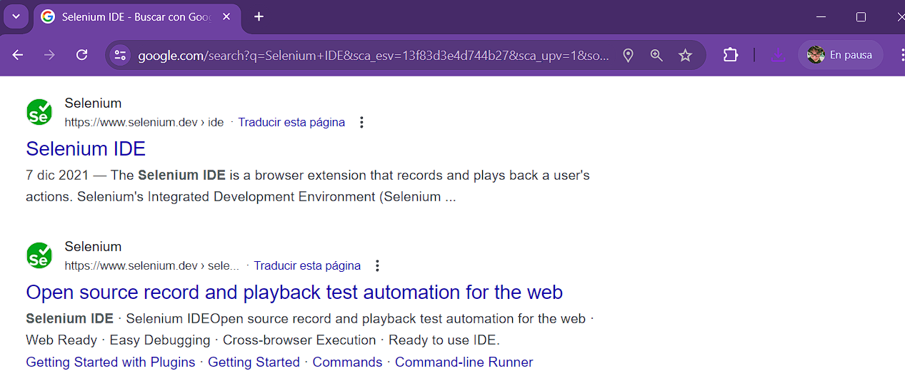

1. **Editar la prueba anterior para agregar un comando personalizado que permita verificar que el sitio web oficial de Selenium IDE aparece como primer resultado de la búsqueda.**

**Solución:**

* **Editar la prueba anterior en Selenium IDE.**

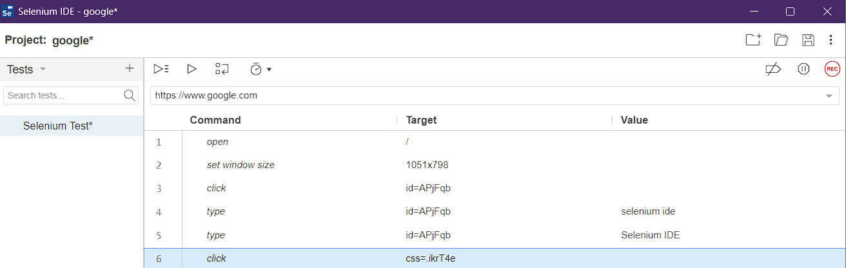

* **Agregar un nuevo comando personalizado llamado "verifyText" que permita verificar que el sitio web oficial de Selenium IDE aparece como primer resultado de la búsqueda.**

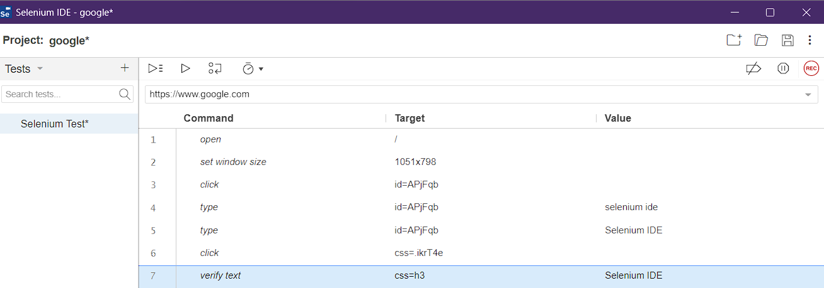

* **Guardar la prueba y ejecutarla para verificar que funciona correctamente.**

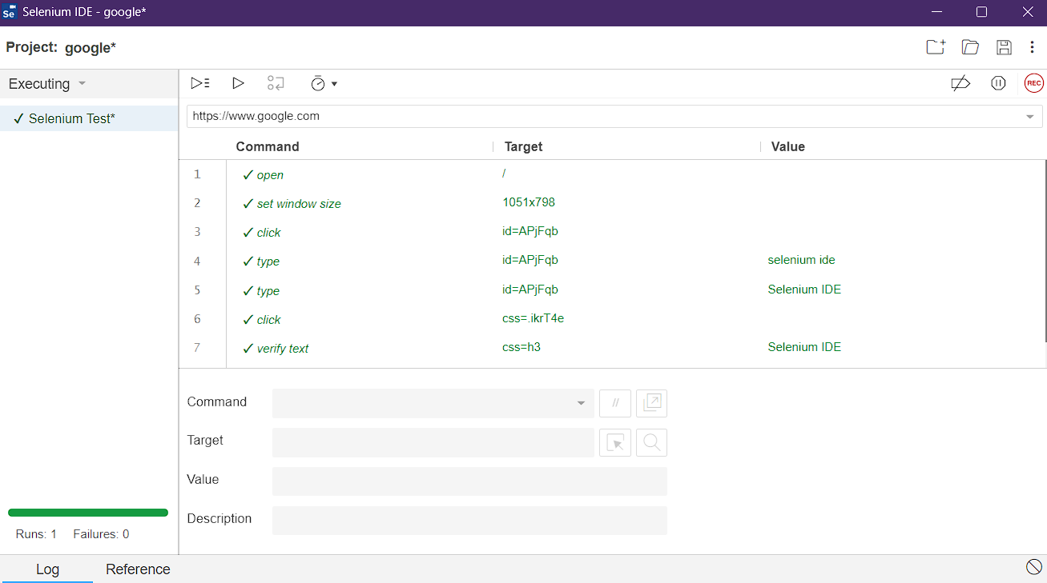

1. **MAS ACTIVIDADES PRACTICAS**

* **Crear una prueba en Selenium IDE para ingresar a la página de inicio de Amazon, buscar un producto y agregarlo al carrito de compras.**

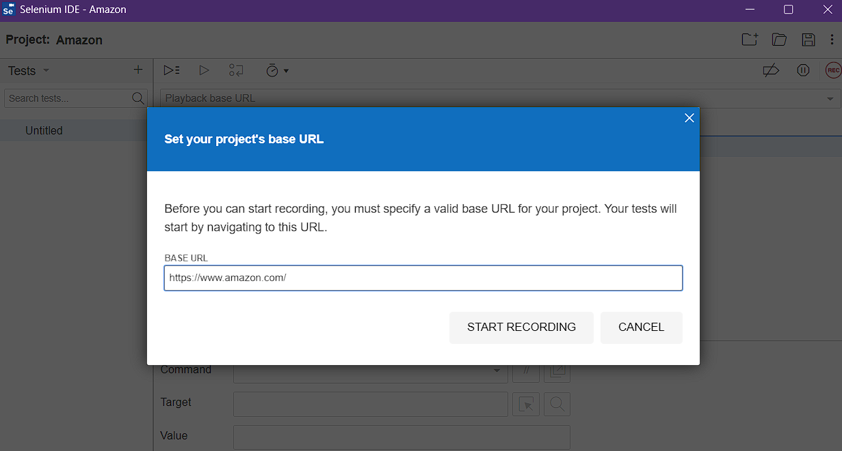

Fig. 11. Definiendo el URL

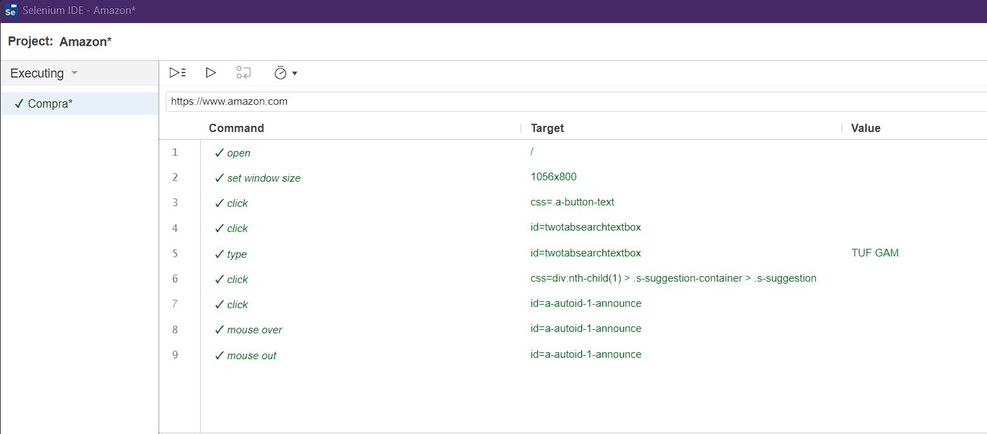

Fig. 12. Creación y comprobación de la prueba

* **Crear una suite de pruebas en Selenium IDE para ejecutar varias pruebas de forma consecutiva, como la búsqueda de diferentes productos en Amazon y la verificación de los resultados.**

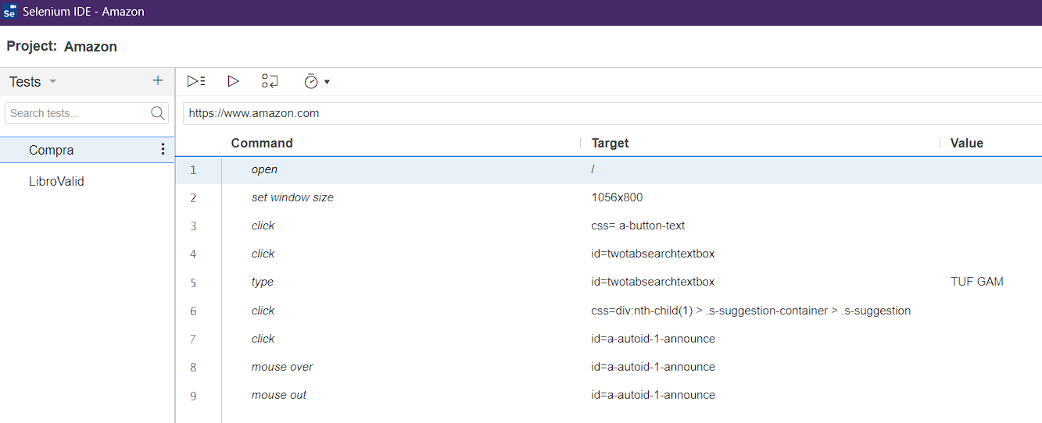

Fig. 13. Suite de pruebas para Amazon

* **Configurar una variable en Selenium IDE para que pueda utilizarse en varias pruebas y verificar que los valores se mantienen consistentes.**

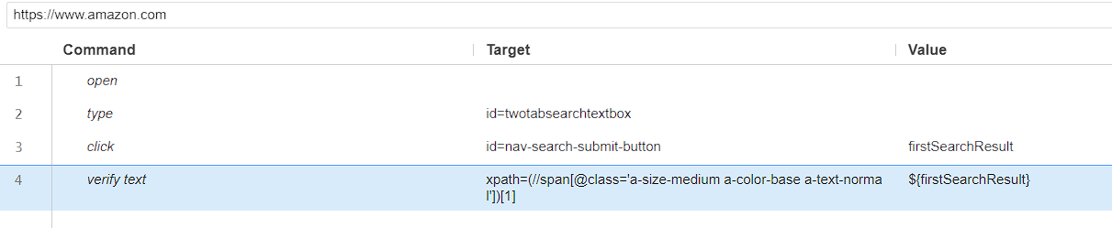

Fig. 14. Creación de la variable

**CUESTIONARIO**

1. **¿Qué navegadores web son compatibles con Selenium IDE?**

Selenium IDE es compatible con varios navegadores web. Según la información proporcionada, los navegadores compatibles incluyen:

* Mozilla Firefox: Selenium IDE es un complemento de Firefox para la grabación de pruebas paso a paso [1].
* Google Chrome: El plugin o complemento Selenium IDE está disponible para Chrome Web Store [2].

1. **¿Qué opciones avanzadas ofrece Selenium IDE para personalizar las pruebas?**

* Ventanas emergentes de JavaScript: Selenium IDE proporciona funciones para interactuar con ventanas emergentes de JavaScript, como alertas, confirmaciones y prompts. Es necesario conocer el nombre de la ventana emergente para poder utilizar estas funciones [3].
* Ventanas emergentes del propio navegador: Al igual que con las ventanas emergentes de JavaScript, Selenium IDE ofrece funciones para interactuar con las ventanas emergentes del propio navegador. Es necesario conocer el nombre de la ventana emergente para poder hacer uso de las funciones que Selenium dispone a tal efecto [3].
* Herramientas de informes avanzados: Selenium IDE ofrece herramientas avanzadas de informes que permiten una búsqueda detallada a través de todas las pruebas realizadas. Además, se menciona la posibilidad de utilizar la API para crear informes personalizados a medida [4].
* Integración con Selenium WebDriver: Selenium IDE se menciona como la base para la extensión del IDE para Chrome y Firefox, lo que sugiere la posibilidad de integración con Selenium WebDriver para la automatización de pruebas basadas en aplicaciones web.
* Selección de elementos en el DOM: Selenium IDE dispone de métodos para buscar elementos en el DOM, con soporte para selectores basados en clases CSS, identificadores, tipos de tag en DOM y expresiones XPath [5].

1. **¿Cuáles son las principales ventajas de utilizar Selenium IDE en la automatización de pruebas?**

* Automatización de Pruebas Repetitivas: Con Selenium IDE, es posible obtener una batería de pruebas automatizadas que pueden ser utilizadas cuando sea necesario repetir las pruebas, lo que ahorra tiempo y esfuerzo en comparación con la realización manual de pruebas [3].
* Flexibilidad y Facilidad de Uso: Selenium IDE permite grabar, editar y depurar casos de pruebas, lo que facilita la automatización de pruebas sobre aplicaciones web. Además, su flexibilidad y facilidad de uso lo convierten en una opción valiosa para garantizar la calidad y el rendimiento de las aplicaciones en el mundo digital competitivo [6].
* Compatibilidad con Navegadores: Selenium IDE es compatible con navegadores populares como Firefox y Chrome, lo que amplía su alcance y utilidad para la automatización de pruebas en diferentes entornos de navegación web [3].
* Soporte para Diferentes Lenguajes de Programación: Selenium IDE es parte de un conjunto de herramientas que incluye Selenium WebDriver, lo que permite la automatización de pruebas basadas en aplicaciones web y ofrece soporte para diferentes lenguajes de programación, lo que facilita su integración en diversos entornos de pruebas existentes [7].
* No Requiere Licencia ni Costos de Utilización: Una ventaja adicional es que Selenium no requiere una licencia ni costos para utilizarlo, lo que lo hace accesible y atractivo para su implementación en proyectos de automatización de pruebas [8].

1. **¿Qué desventajas o limitaciones tiene Selenium IDE?**

* Fragilidad de los Scripts: Los scripts de prueba creados con Selenium IDE pueden volverse frágiles, ya que cualquier cambio en la estructura o identificación de los elementos de la interfaz de usuario puede hacer que los scripts dejen de funcionar correctamente [9].
* Dificultad de Aprendizaje: Aunque no es exclusivo de Selenium IDE, su uso requiere un amplio conocimiento de programación, lo que puede representar una barrera para aquellos que no tienen experiencia en este ámbito [10].
* Limitaciones en la Identificación de Elementos: Algunos localizadores de elementos, como los basados en CSS o XPath, pueden no garantizar la unicidad del elemento referenciado, lo que puede dificultar la identificación precisa de elementos en la página web [3].
* Problemas con Ventanas Emergentes y Fotogramas Cargados Diferidos: La grabación y reproducción de pruebas a través de Selenium IDE pueden presentar problemas con ventanas emergentes y fotogramas cargados diferidos, lo que puede afectar la ejecución de las pruebas en ciertos escenarios [11].

1. **¿Qué otras herramientas de automatización de pruebas existen en el mercado y cómo se comparan con Selenium IDE?**

Algunas de estas herramientas incluyen:

* Winium: Similar a Selenium, es de código abierto y compatible con la comunidad. Aunque es compatible con WinForms, WPF, aplicaciones universales (Tienda Windows) e incluso aplicaciones Silverlight, una limitación principal es que solo admite trabajar sobre Windows 10. Winium es un proyecto reciente y no es tan maduro como otras ofertas de automatización de la interfaz de usuario de escritorio [12].
* Katalon Studio: Ofrece un entorno integrado único para testers que encuentran dificultades en integrar y desplegar diferentes frameworks y bibliotecas para usar Selenium y Appium. Proporciona una solución todo en uno que incluye bibliotecas de aserciones, mocks y pruebas end-to-end automáticas sin utilizar Selenium [13].
* Playwright: Es una herramienta de pruebas para aplicaciones web modernas de Microsoft y de código abierto. Ofrece una alternativa para la automatización de pruebas de aplicaciones web [14].

**REFERENCIAS**

1. Selenium IDE – Consigue esta extensión para 🦊 Firefox (es). (s.f.). Add-ons for Firefox (en-US). <https://addons.mozilla.org/es/firefox/addon/selenium-ide/>
2. Selenium IDE. (s.f.). Chrome Web Store. <https://chromewebstore.google.com/detail/selenium-ide/mooikfkahbdckldjjndioackbalphokd?hl=es_es&amp;pli=1>
3. Selenium y la automatización de las pruebas | Marco de Desarrollo de la Junta de Andalucía. (s.f.). Junta de Andalucía - Portal oficial. <https://www.juntadeandalucia.es/servicios/madeja/contenido/recurso/381>
4. Opciones y características para sus pruebas de Selenium. (s.f.). TestingBot. <https://es.testingbot.com/features>
5. Cómo automatizar pruebas con Selenium - Profile Software Services. (s.f.). Profile Software Services. <https://profile.es/blog/como-automatizar-pruebas-con-selenium/>
6. ¿Qué es Selenium? - Automatización de pruebas web | Qué es. (s.f.). Qué es. <https://quees.com/selenium/>
7. ¿Qué es Selenium y para qué sirve? (s.f.). INMEDIATUM. <https://inmediatum.com/blog/piensa-digital/que-es-selenium-y-para-que-sirve/>
8. Introducción a Selenium Testing. (s.f.). Software Testing & QA - QAlified. <https://qalified.com/es/blog/introduccion-a-selenium-testing/>
9. Cruz, E. (2023, 26 de mayo). Todo lo malo de Selenium: Limitaciones y desafíos. LinkedIn: Log In or Sign Up. <https://www.linkedin.com/pulse/todo-lo-malo-de-selenium-limitaciones-y-desafíos-erick-cruz/>
10. Introducción a Selenium: Cómo funciona, Características y Opciones. (s.f.). DIGITAL55. <https://digital55.com/blog/herramientas-testing-introduccion-selenium/>
11. Limitaciones conocidas del IDE de Selenium - Power Automate. (s.f.). Microsoft Learn: Build skills that open doors in your career. <https://learn.microsoft.com/es-es/previous-versions/troubleshoot/power-platform/power-automate/desktop-flows/known-limitations-selenium-ide>
12. 11 Mejores HERRAMIENTAS de AUTOMATIZACIÓN de PRUEBAS - CIBERNINJAS. (s.f.). CIBERNINJAS. <https://ciberninjas.com/10-mejores-herramientas-pruebas-ui/>
13. Katalon AI-augmented Software Quality Management Platform. (s.f.). katalon.com. <https://katalon.com>
14. Fast and reliable end-to-end testing for modern web apps | Playwright. (s.f.). Fast and reliable end-to-end testing for modern web apps | Playwright. <https://playwright.dev>